*Beágyazott rendszerek szoftvertechnológiája házi feladat*

**Tetris**

# Csapattagok

* Kovács-Nagy Máté *UDNHPI*
* Virágh Eszter *CVMO4Y*
* Nárai Ádám *RPGLH6*

# Specifikáció

A program indulásakor a játékos választhat a szerver és kliens módok között. Szerver módban várakozik egy másik játékos csatlakozására, kliens módban pedig csatlakozni tud egy szerverhez az IP címének megadásával. Ha a játék elindult mindkét játékos a saját játékterületét játszik, de látja közben a másik játékos állását is. A két játokos sorban ugyanazokat a véletlenszerűen generált négyblokkos elemeket kapja. Ahogy egy elem megjelenik a képernyő tetején, ezt a játékos a jobbra/balra nyilakkal tudja oldalra mozgatni, a lefelé nyíllal vagy Space-el rögtön ledobni, valamint a felfelé nyíllal vagy X-el jobbra és a Ctrl-al vagy Y-al pedig balra forgatni. Az adott elem magától is folyamatosan „esik lefelé”, ennek sebessége a játék előrehaladtával az elért pontszám alapján fokozatosan nő. Ha egy elem leért a játéktér aljára, egy új jelenik meg a képernyő tetején és ha egy sor teljesen telített, akkor az eltűnik. A játéknak akkor van vége, ha a játéktér „betelt”, azaz a legfelső sorába is kerül elem. A játékosok az elhelyezett elemek és a törölt sorok száma alapján kapnak folyamatosan pontokat. A játékot az nyeri, aki nagyobb pontszámot tud elérni.

# Tesztesetek

* A forgatás és mozgatás működése olyan esetekben, amikor nem mindegyik kivitelezhető. (például ha egy elem a pálya szeleinél vagy már lerakott elemek közelében van)
* Egyszerre több sor telik be.
* Hálózati kapcsolat megszakad.

# Fejlesztői dokumentáció

## Játékmotor (Nárai Ádám)

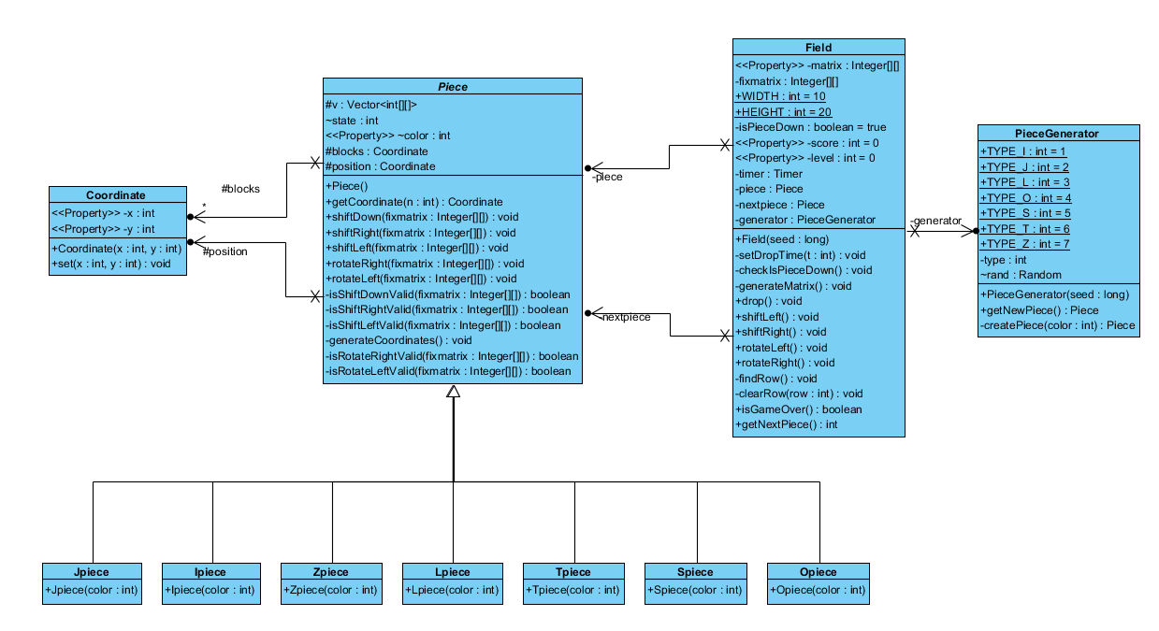

Az engine pacakage-ben találhatóak a játékmotort megvalósító osztályok. A Field osztályt példányosítva lehet játékteret létrehozni, majd annak publikus tagfüggvényeit kell hívni a játékmechanika megfelelő vezérléséhez. A példányosításkor a konstruktor argomentumában meg kell adni az elemeket generáló randomgenerátor integer seed értékét. Erre azért van szükség, hogy mind a szerver mind a kliens azonos elemeket generáljon, de az elemek mégis véletlenszerűek legyenek. A Field.WIDTH és Field.HEIGHT tartalmazzák a játéktér méretét.

package.Field publikus tagfüggvényei:

* setDropTime(int t): Az elemek automatikus esésének periódusideje adható meg vele ms-ban.
* boolean isGameOver(): true értékkel tér vissza, ha a játéknak vége
* drop(): Az aktív elem leejtése a játéktér aljára.
* shiftLeft(): Aktív elem balra mozgatása.
* shiftRight(): Aktív elem jobbra mozgatása.
* rotateLeft(): Aktív elem balra forgatása.
* rotateRight(): Aktív elem jobbra forgatása.
* Integer [][] getMatrix(): Visszatér a játéktér pillanatnyi állapotával egy WIDTHxHEIGHT méretű Integer mátrixként. Az Integer értékek a PieceGenerator osztályban defininiált elemtípusoknak felelnek meg. (pl.: PieceGenerator.TYPE_I = 1)

A Coordinate osztály egy egyszerű két int koordinátát tartalmazó tároló. A Pice osztály az absztrakt elem osztály, ilyen típusú referenciával kezelhetőek az egyes elemeket megvalósító leszármazott osztályai (Ipice, Jpiece, stb.) Továbbá ez az osztály valósítja meg az elemek mozgatását, forgatását és annak ellenőrzését, hogy az adott esetben ezek a műveletek érvényesek-e. A PieceGenerator osztály felel a véletlenszerű új elem generálásáért.

## GUI (Kovács-Nagy Máté)

//TODO

## Hálózat (Virágh Eszter)

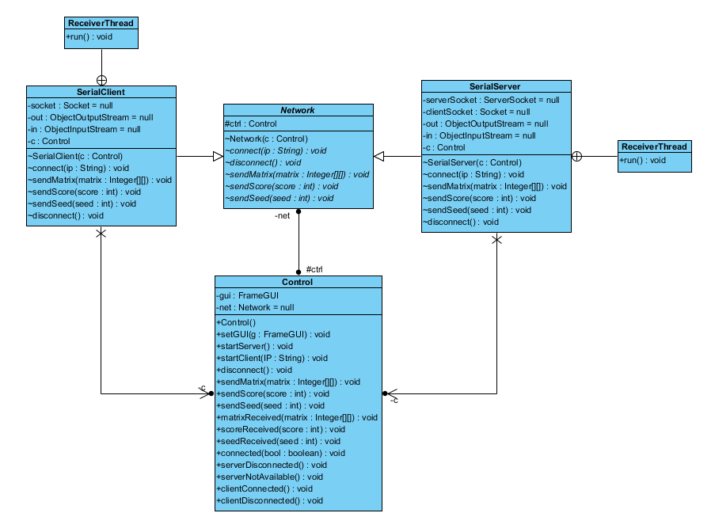

A hálózatot megvalósító osztályok a network package-ben találhatóak. A hálózat kezelése a Control osztály publikus tagfüggvényein keresztül valósítható meg. Az osztály példányosítása után a setGUI(FrameGUI) tagfüggvényével meg kell adni egy FrameGUI megjelenítést vezérlő osztályt, mely tartalmazza a szükséges hálózat kezelő tagfüggvényeket.

A Control osztály publikus tagfüggvényei:

* startServer(): Szerver indítása.
* startClient(String): Csatlakozás a megadott IP címen található szerverhez.
* disconnect(): Kapcsolat bontása.
* sendMatrix(Integer[][]): Mátrix küldése hálózaton.
* sendScore(int): Score küldése hálózaton.
* sendSeed(int): Randomgenerátor seed érték küldése hálózaton.

A következő publikus tagfüggvényeket a hálózatkezelő osztályok egy adott esemény bekövetkezésekor hívják, ezek feladata csak annyi, hogy tovább hívják a GUI eseménykezezelő függvényeket:

* matrixReceived(Integer[][])
* scoreReceived(int)
* seedReceived(int)
* connected(boolean)
* serverDisconnected()
* serverNotAvailable()
* clientDisconnected()
* clientConnected()

A Network osztály a SerialClient és SerialServer osztályok ősosztálya, ezek rendre a kliens és a szerver működését valósítják meg. Ezekben az osztályokban felül vannak írva a Network tagfüggvényei az elvárt működésnek megfelelően. Az egyes eseményeknél (Sikertelen csatlakozás, Szerver nem elérhető, Sikeres csatlakozás, stb.) a Control osztály megfelelő eseménykezelő tagfüggvényei kerülnek meghívásra, valamint bizonyos esetekben a konzlra is kiírásra kerül a hibaüzenet. A szerver és a kliens mindig az 10007 portot használják. A három különböző típusú elem küldése és fogadása úgy valósul meg, hogy küldés előtt egy jelzőbyte-ot küldünk ami az adat típusát jelöli, majd ezt fogadás előtt kiolvassuk és ez alapján eldönthető, hogy éppen milyen adat érkezett. A küldött byte mátrix esetén 1, score esetén 2, seed esetén pedig 3.

# Felhasználói dokumentáció

//TODO